办好日间照料中心 温暖乡村老年人心
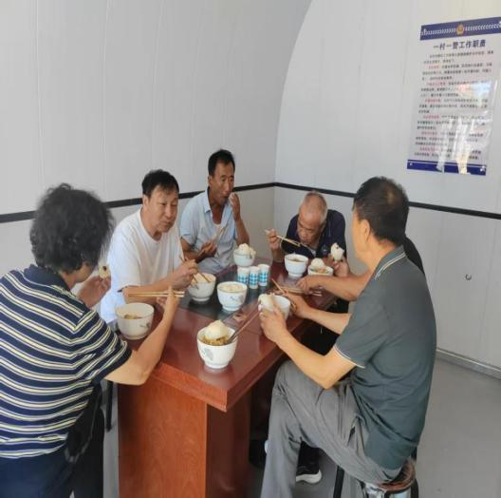
为切实做好村级养老服务工作，进一步关爱村内老年人生活，解决高龄、独居、留守老人日常照料难题，洪庄村依托村级日间照料中心阵地，常态化开展助餐、看护、休闲、健康关怀等便民养老服务，持续提升村内老年群体获得感、幸福感、安全感。
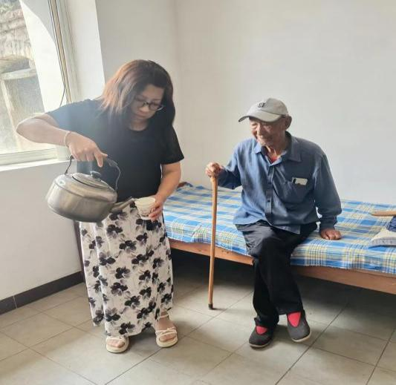
洪庄村日间照料中心坚持公益性、便民性、常态化服务原则，面向全村老年人开放使用。中心内部功能完善、环境整洁舒适，设有就餐区、休息区、活动休闲区，配备齐全生活设施、卫生消毒设备，严格落实日常保洁、定期消杀、安全巡查制度，为老年人营造干净、安全、温馨的养老活动环境。
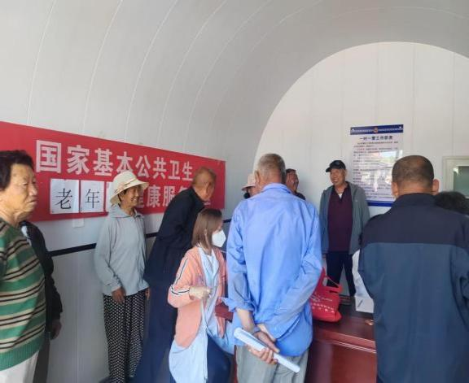
日常服务中，中心重点解决老年人吃饭难、休闲难、无人照看的实际问题。常态化提供暖心助餐服务，科学搭配家常饭菜，保证食材新鲜、膳食清淡、卫生达标，让老人吃上热乎、可口、放心的饭菜。同时开放休闲娱乐场地，方便老年人日常相聚聊天、休闲活动，丰富老年精神文化生活，有效破解独居老人居家孤单、生活单调的问题。
针对村内高龄、体弱、行动不便老人，村委安排专人重点关注，常态化开展巡查探望、暖心帮扶，及时掌握老人身体状况和生活困难，做到早发现、早关心、早帮扶，切实筑牢村级养老关爱保障防线。
下一步，洪庄村将持续规范日间照料中心运营管理，不断优化服务内容、完善管理制度、细化服务举措，用心用情做好养老惠民实事，全力打造温暖、贴心、规范的村级养老服务阵地，让村内老年人老有所养、老有所乐、老有所安。

